Министерство науки и высшего образования Российской Федерации
Федеральное государственное бюджетное образовательное учреждение высшего образования
«Пермский национальный исследовательский политехнический университет»

Электротехнический факультет (ЭТФ)
Выпускающая кафедра: информационные технологии и автоматизированные системы (ИТАС)
Направление подготовки: 09.03.04 Программная инженерия

ОТЧЕТ
Лабораторная работа №6
«Строки»
По дисциплине «Основы алгоритмизации и программирования»
Вариант 17

Выполнил: студент группы РИС-25-2Б
Стариков Глеб Михайлович
Принял: Доц. Полякова О.А.

Пермь 2026
- Постановка задачи

В соответствии с вариантом №17 лабораторной работы №6 необходимо разработать программу обработки строки. Дана строка, состоящая из слов и пробелов между ними.
Требуется:
- Ввести строку из слов и пробелов.
- Определить какие слова встречаются ровно 1 раз.
- Вывести найденный слова в консоль.

- Анализ задачи

- Ввод строки, состоящей из слов и пробелов.
- Сохранение каждого слова в массиве как отдельного элемента массива через цикл for и временную переменную temp. Слово сохраняется в temp при встрече пробела. Слово из temp переходит в массив.
- Подсчет, сколько раз встретилось слово в массиве. Для этого нужно сравнить слова через вложенный цикл и ввести счетчик k. Если k == 1, тогда слово встречается ровно 1 раз.
- Вывести только те слова, которые встречаются ровно 1 раз.

  - Блок-схема

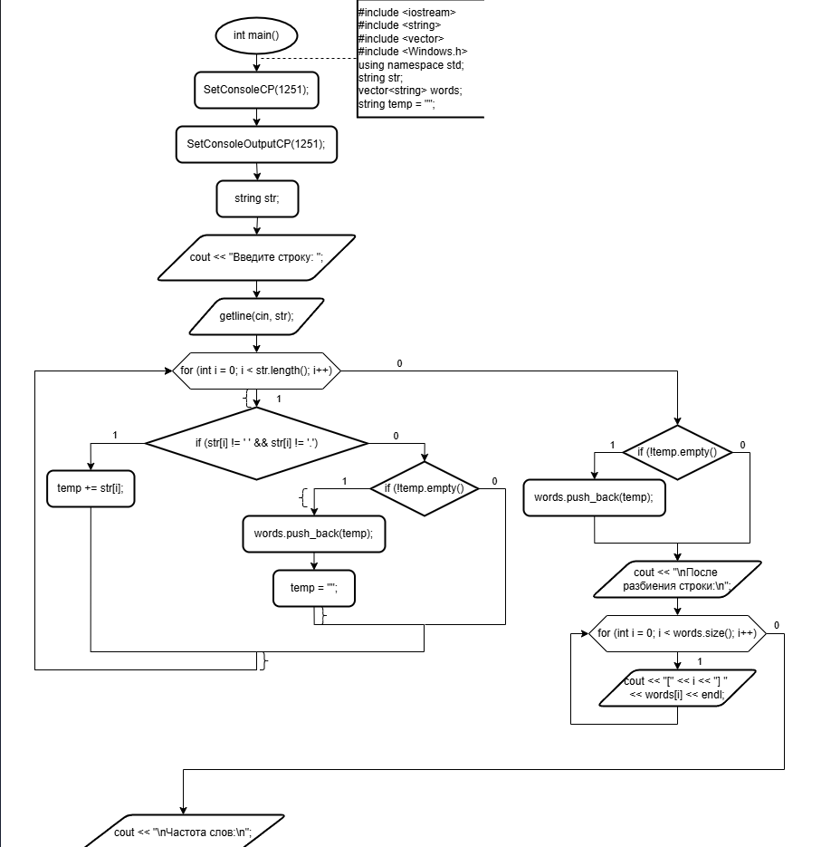
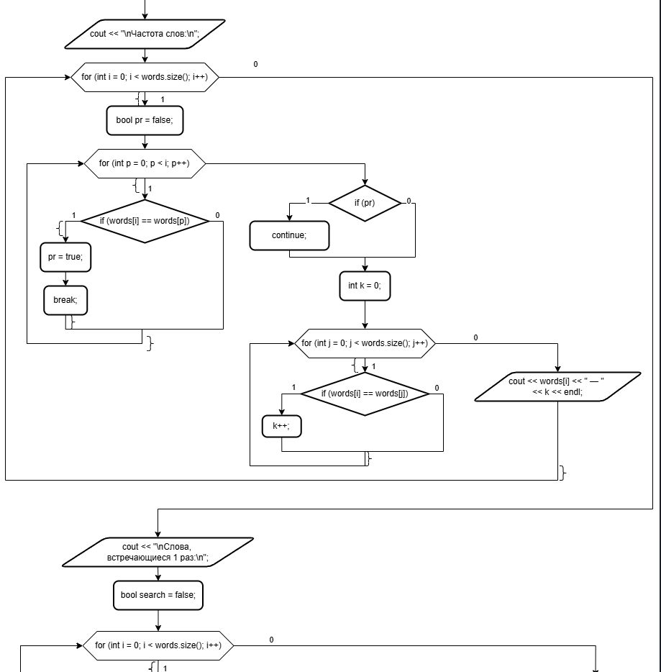
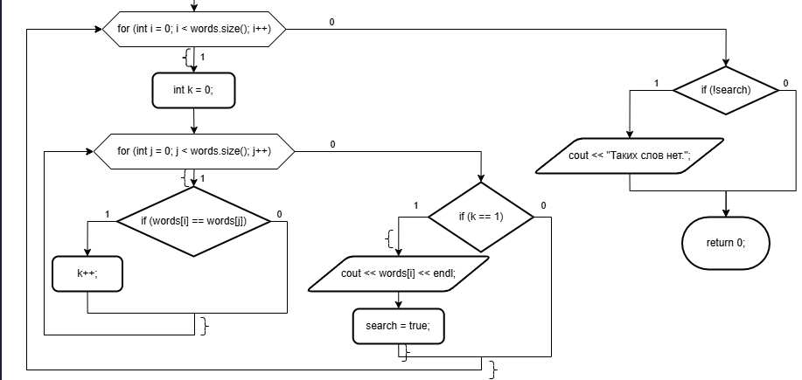

3.2. Код

#include <iostream>
#include <string>
#include <Windows.h>
using namespace std;

int main() {
SetConsoleCP(1251);
SetConsoleOutputCP(1251);

string str;
cout << "Введите строку: ";
getline(cin, str);

const int MAX_WORDS = 100;
string words[MAX_WORDS];
int wordCount = 0;
string temp = "";

for (int i = 0; i < str.length(); i++) {
if (str[i] != ' ' && str[i] != '.') {
temp += str[i];
}
else {
if (temp.size() > 0) {
if (wordCount < MAX_WORDS) {
words[wordCount++] = temp;
}
temp = "";
}
}
}
if (temp.size() > 0 && wordCount < MAX_WORDS) {
words[wordCount++] = temp;
}

cout << "\nПосле разбиения строки:\n";
for (int i = 0; i < wordCount; i++) {
cout << "[" << i << "] " << words[i] << endl;
}

cout << "\nЧастота слов:\n";
for (int i = 0; i < wordCount; i++) {
bool pr = false;
for (int p = 0; p < i; p++) {
if (words[i] == words[p]) {
pr = true;
break;
}
}
if (pr) continue;

int k = 0;
for (int j = 0; j < wordCount; j++) {
if (words[i] == words[j])
k++;
}
cout << words[i] << " — " << k << endl;
}

cout << "\nСлова, встречающиеся 1 раз:\n";
bool search = false;
for (int i = 0; i < wordCount; i++) {
int k = 0;
for (int j = 0; j < wordCount; j++) {
if (words[i] == words[j])
k++;
}
if (k == 1) {
cout << words[i] << endl;
search = true;
}
}

if (!search)
cout << "Таких слов нет.";
}

3.3. Результат выполнения программы
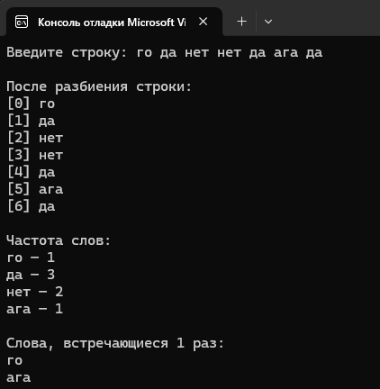
Результат работы программы соответствует условию задачи. Дополнительно осуществлена визуализация процесса.

Заключение

В ходе выполнения лабораторной работы была разработана программа для обработки строк и определения слов, встречающихся ровно 1 раз.
Поставленная задача выполнена, программа работает корректно и соответствует условию варианта. Добавлена визуализация процесса.

